Démarche pour assurer la cohérence de l’ensemble des stratégies pédagogiques

Comment m’assurer de l’alignement pédagogique de mon cours?
Un bon alignement pédagogique témoigne de la cohérence entre toutes les activités d’un cours et assure que les évaluations collecteront des données pertinentes. L’analyse du niveau taxonomique de la compétence à développer constitue la première étape afin de permettre une progression dans les niveaux d’acquisition des connaissances. En vous appuyant sur la taxonomie de Bloom, vous pourrez mieux planifier vos choix pédagogiques et concevoir des situations d’apprentissage et d’évaluation (SAE) cohérentes en fonction de la complexité des tâches.

Le tableau des stratégies taxonomiques explique les différents niveaux et donne des exemples de verbes d’action qui y sont associés, de stratégies d’enseignement et d’apprentissage, ainsi que de stratégies d’évaluation.

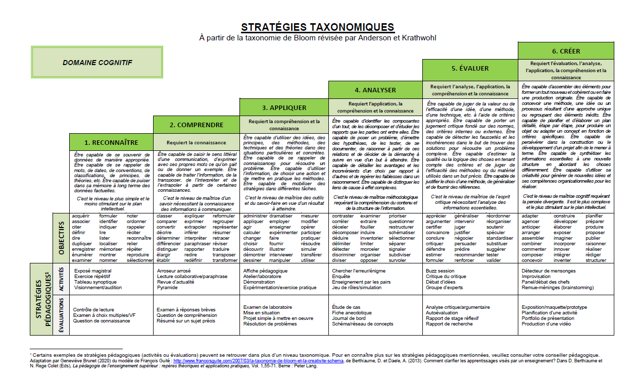
(lien cliquable vers l’image en annexe)
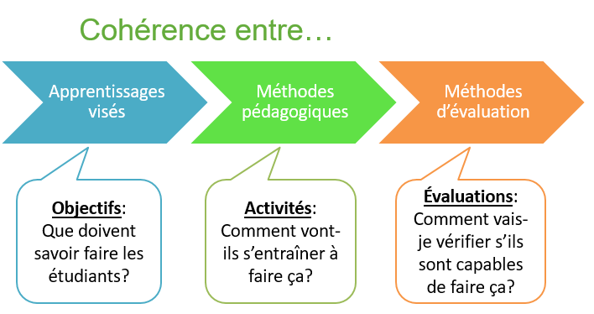
L’alignement pédagogique est une question de cohérence entre…

- Les objectifs d’apprentissages : Il faut d'abord très bien cerner quels apprentissages essentiels les étudiants devront faire avant de déterminer quelle méthode d'évaluation utiliser, puisque celle-ci servira à observer l'atteinte des cibles d'apprentissage. Afin de vous permettre de mieux évaluer vos choix pédagogiques, la vidéo La complexité des opérations: pour amener nos apprenants à développer leurs compétences (lien cliquable url) présente la taxonomie en deux axes : les processus cognitifs et les types de connaissances.

- Les stratégies pédagogiques : Le niveau taxonomique des apprentissages à faire influencera les méthodes d'évaluation à sélectionner, mais également l'ensemble des activités du cours. Les stratégies d'enseignement et d'apprentissage que vous utiliserez doivent donc être cohérentes. Prenez note que cet élément sera le thème de la section suivante.

- Les stratégies d’évaluation : En fonction du niveau taxonomique à atteindre, plusieurs types d’évaluation (lien cliquable vers le tableau en annexe) (diagnostique, formative, sommative/certificative) de différentes formes (lien cliquable url ou document pdf) (travail écrit, exposé oral, portfolio, etc.) et de formats variés (numérique ou à imprimer) peuvent être utilisés pour juger de la maîtrise de la compétence d’un cours. Toutefois, n'oubliez pas qu'il est impossible de tout évaluer et qu'il faudra faire des choix en fonction du contenu essentiel. En ce qui concerne l’évaluation terminale du cours, assurez-vous qu’il s’agisse d’une tâche complexe fondée sur une situation authentique répondant aux critères suivants :

- Proposer un défi réalisable pour l’étudiant | - Assurer le transfert des connaissances
- Mener à la réalisation d’une production ou d’une performance | - Permettre à l’étudiant de développer des habiletés métacognitives
- Représenter ce qui se fait en contexte professionnel ou dans la vie courante | - Inclure préalablement des moments de discussion et de rétroaction

Note importante concernant les examens automatisés : Parce qu’ils ont un caractère demandant peu de réflexion, ce type d’examen n’est pas recommandé pour les évaluations sommatives. Par contre, ils peuvent être très pertinents pour les évaluations diagnostiques et formatives, puisque l’étudiant peut recevoir une rétroaction immédiate.

ANNEXE 1

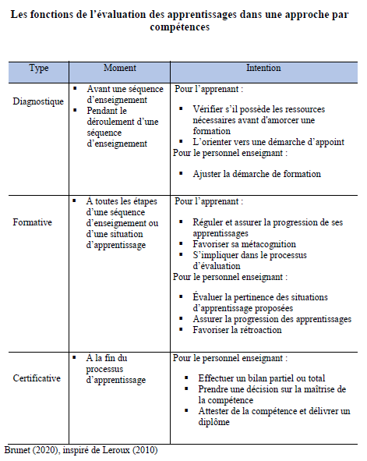
ANNEXE 2

Pour en savoir plus sur les stratégies d’évaluation, nous vous invitons à consulter l’atelier 1 sur l’évaluation des apprentissages (lien cliquable url) du site Perfectionnement en pédagogie sur Moodle du CEM.
Évaluation interactive administrée par le biais d’un moyen technopédagogique et contenant habituellement une correction et/ou rétroaction intégrée.

